DIA: 25 de outubro de 2016
HORÁRIO 14h00 às 17h00
DURAÇÃO 3 horas
LOCAL: Banco Alimentar de Setúbal - Lugar Vila Amélia Lote 1001 – Cabanas- 2950-805 - Palmela
INSCRIÇÃO: Gratuita
PÚBLICO-ALVO: Profissionais de organizações que intervêm com famílias
CRITÉRIOS DE SELEÇÃO Prioridade a Associad@s (coletivos e individuais) da EAPN Portugal / Entidades que aderiram ao Círculo de Conhecimentos/ Número de ordem de receção da inscrição
CERTIFICADO DE Formação: Presença obrigatória em pelo menos 80% do total da duração da ação
Dinamizadora: Dra. Ana Barbosa e Dra. Mária Benedito
FICHA DE INSCRIÇÃO

Nome_____________________________________________________________________________________________________________
Profissão__________________________________________________________________________________________________________
Entidade__________________________________________________________________________________________________________
Morada___________________________________________________________________________________________________________
Telefone____________________________________________________ Fax__________________________________________________
E-mail______________________________________________________ Website__________________________________

As inscrições são limitadas a 20 participantes e devem ser realizadas até ao próximo dia 21 de outubro para:
EAPN Portugal / Núcleo Distrital de Setúbal
Av. D. João II, nº 14 R/C Dtº - 2910-548 Setúbal
Tel.: 265535330 e-mail: setubal@eapn.pt

Como tomou conhecimento desta? _________________________________________________________
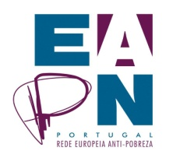
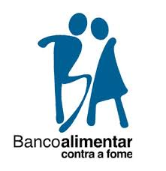
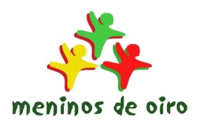
Os dados recolhidos serão alvo de tratamento, única e exclusivamente no âmbito desta atividade.

